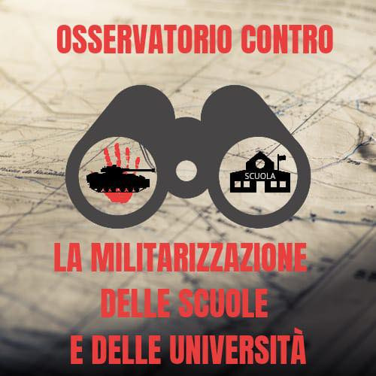
Per info e contatti: osservatorionomilscuola.com osservatorionomili@gmail.com

OSSERVATORIO CONTRO LA MILITARIZZAZIONE DELLE SCUOLE E DELLE UNIVERSITÀ

Al/Alla Dirigente Scolastica
Al collegio dei docenti
Al Consiglio di Istituto
e p.c. Alla gentile attenzione dei Dirigenti
dell’USR e USP Piemonte

Lo scrivente Osservatorio contro la militarizzazione delle scuole e delle università monitora da due anni i rapporti, sempre più stretti, che gli istituti scolastici stabiliscono con le Forze Armate, la Polizia di Stato, l’Arma dei Carabinieri, la Guardia di Finanza, la Polizia Penitenziaria e la Polizia Locale, denunciandone l’assoluta incompatibilità.
In particolare ci preoccupa la circolare inviata dal Comando Militare dell'Esercito Piemonte prot.14078 del 21/08/2024, a tutti i Dirigenti Scolastici piemontesi e per conoscenza ai dirigenti degli Ambiti Territoriali, con cui l'esercito fa sapere che “organizza per gli studenti degli istituti scolastici di primo e secondo grado del Piemonte, conferenze di Orientamento e di Informazione e visite scolastiche presso i reparti della Forza Armata”.
In un contesto internazionale tragicamente segnato dal conflitto russo-ucraino, dal genocidio in atto a Gaza ad opera delle forze militari di Israele, e all'aumento della produzione di armi a tutto vantaggio della filiera industriale bellica, riteniamo incompatibile, per le scuole, aderire alle attività di orientamento proposte da forze armate che tra l'altro mirano al reclutamento di nuove leve offrendo loro uno sbocco lavorativo garantito specialmente in quei territori dove il tasso di abbandono scolastico e la disoccupazione giovanile sono elevati e i NEET in vertiginoso aumento. Una modalità operativa che di fatto trasforma le scuole in un terreno di conquista di una ideologia bellicista e di controllo securitario.
L'Osservatorio ritiene che le scuole ricoprano da sempre un ruolo sociale fondamentale così come riconosciuto dalla Costituzione che le considera luoghi di formazione e crescita per le persone, laboratori di accoglienza e di relazioni di cui l’educazione alla pace è un presupposto pedagogico indispensabile.
Queste finalità pedagogiche della scuola non sono compatibili quindi con le pratiche, gli strumenti e i linguaggi militari che invece veicolano i disvalori della guerra, della violenza, della sopraffazione e della cieca obbedienza, contrari ai valori di pace, democrazia e nonviolenza. La scuola è per natura luogo di incontro e dialogo fra culture, nonché di promozione del pluralismo delle idee, della conoscenza e dello sviluppo del pensiero critico, necessari per la formazione di cittadini e cittadine consapevoli, luogo da cui allontanare ogni deriva nazionalista con i modelli di forza e di violenza e l'irrazionale paura di un “nemico” interno ed esterno ai confini nazionali che ne sono il necessario corredo.
"Smilitarizzare" la scuola vuol dire farne il luogo ideale per la costruzione di una società di pace e di diritti per tutte/i.

Per queste ragioni chiediamo agli organi delle scuole interessate di non aderire alle proposte del Comando Militare dell'Esercito Piemonte.

